Міністерство освіти і науки України

Національний університет «Львівська політехніка»

Інститут комп’ютерних наук та інформаційних технологій

**Кафедра CАП**



Звіт

з лабораторної роботи №10

На тему: «Системи керування контентом»

Дисципліна: «Технології веб-розробки та дизайну»

Виконала:

ст. гр. ПП-24

Бенькалович М.М.

Прийняла:

Стефанович Т.О.

**Львів** **2024**

**Мета:**

Зробити простий сайт із CMS.

**Cайт:** [**https://mariannabenkalovych.infinityfreeapp.com/**](https://mariannabenkalovych.infinityfreeapp.com/)

**Хід роботи**

1. Створимо домен

Створюю безкоштовний домен в Infinity Free.

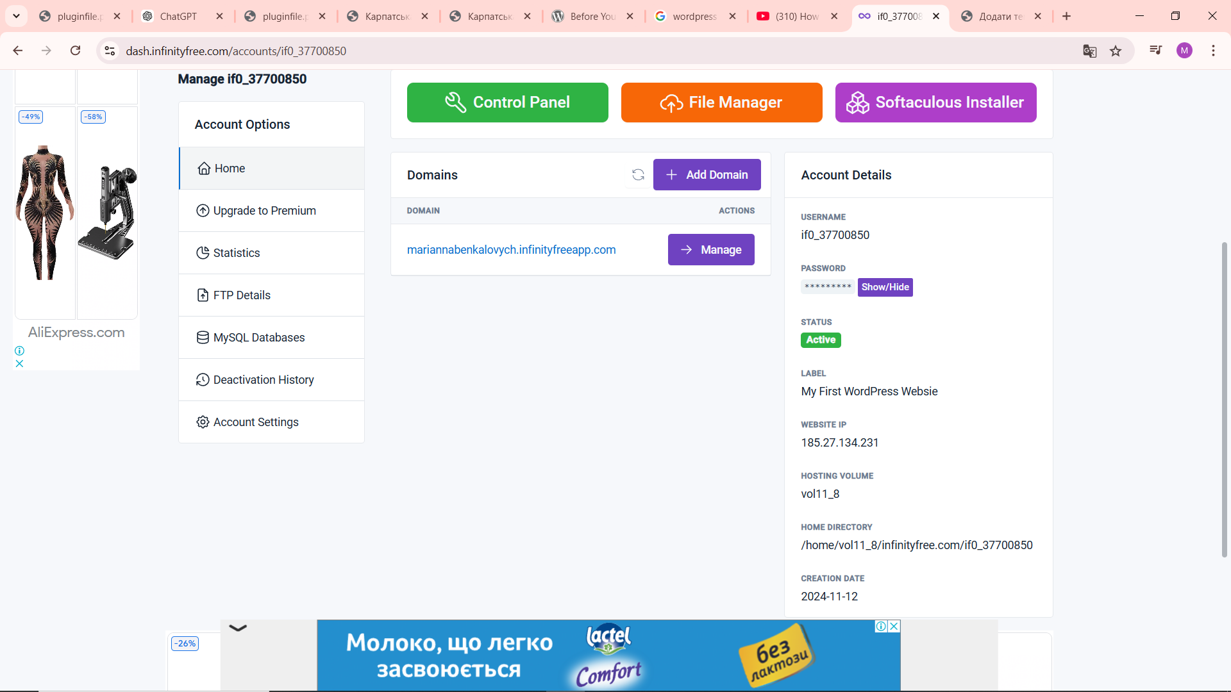

Рис. 1 Створений домен в Infinity Free.

1. Встановлення WordPress на хостинг



Рис. 2

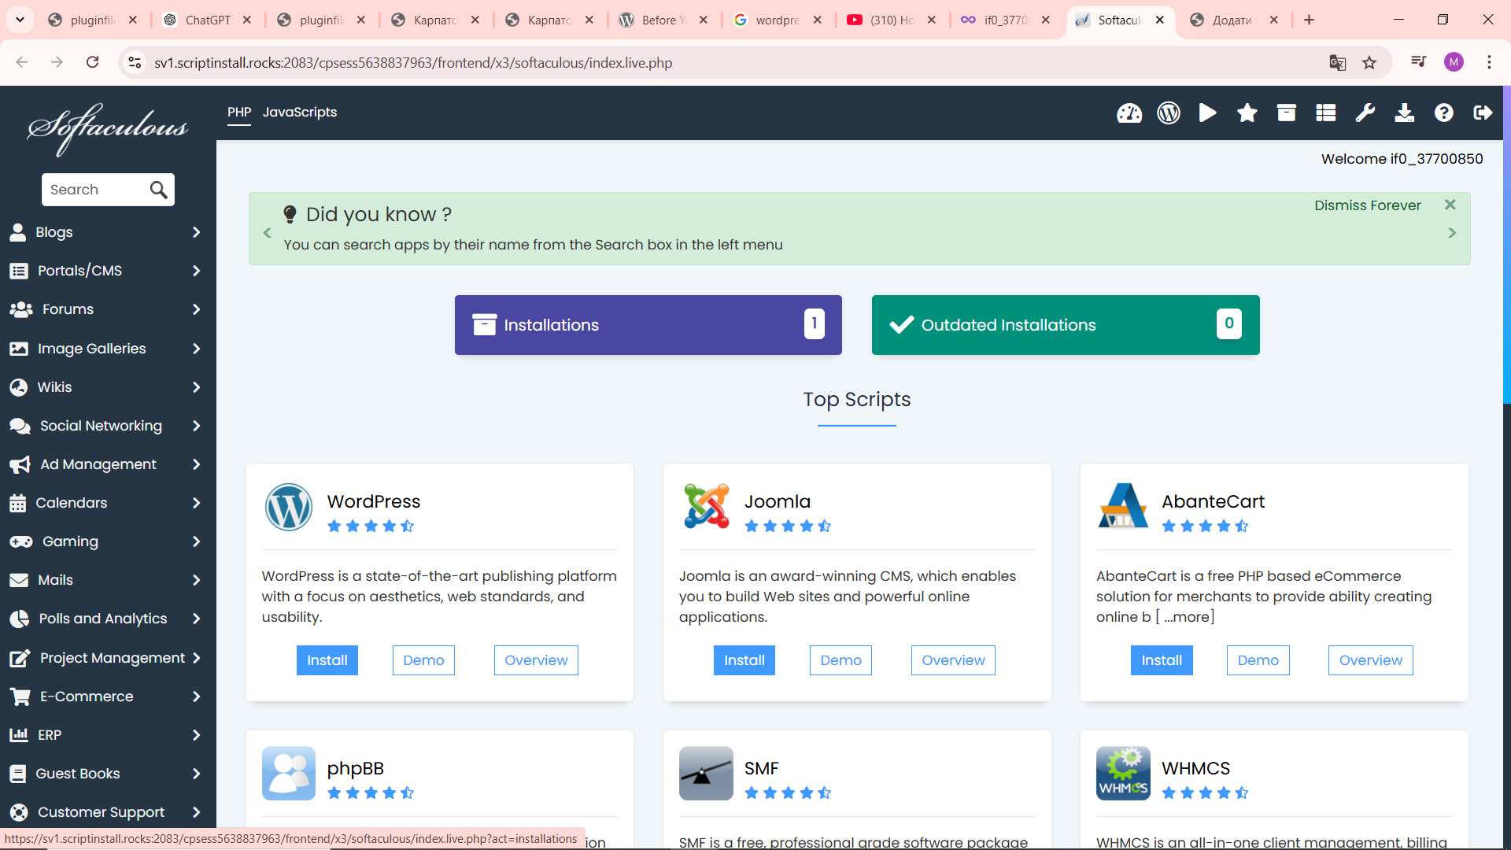

Рис. 3

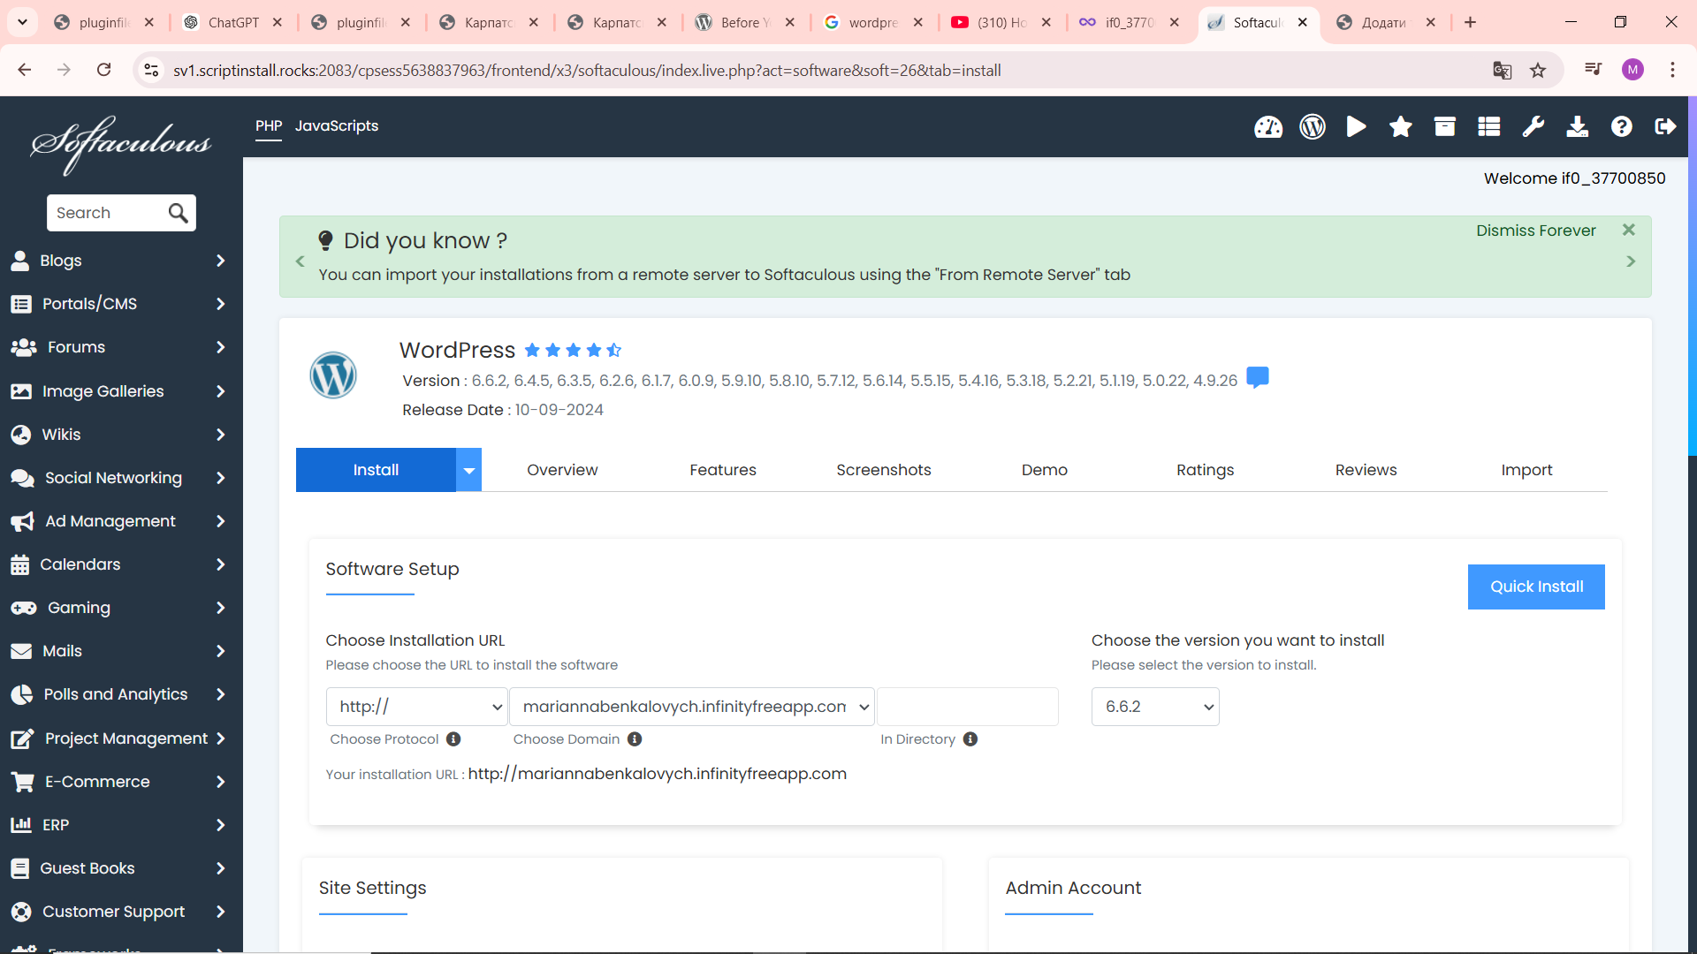

Рис. 4 Вікно для заповнення перед встановленням WordPress

На рис.4 зображено вікно яке потрібно коректно заповнити. Тут необхідно ввести свій домен і вибрати тип протоколу.

Нам необідно обрати тип протоколу HTTPS, так як сам WordPress вимагає підтримку цього протоколу. (<https://developer.wordpress.org/advanced-administration/before-install/>)

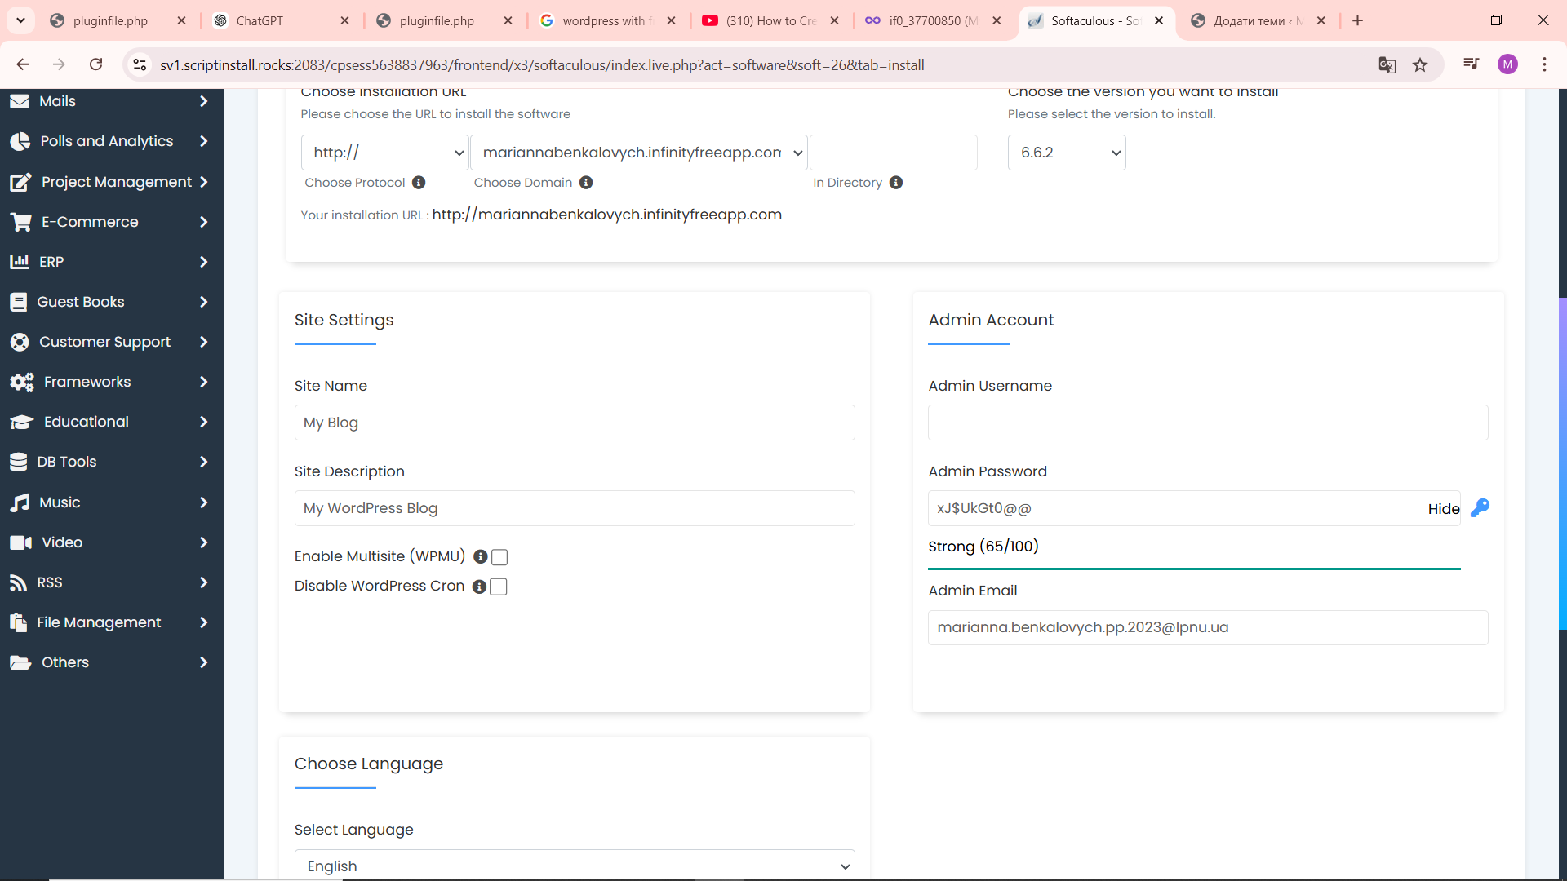

Рис. 5 Вікно для заповнення перед встановленням WordPress

На рис. 5 зображені поля для вводу, такі як: Site name і Site Description. Ці дані будуть типовим тайтлом для нашої сторінки (див. рис. 6).

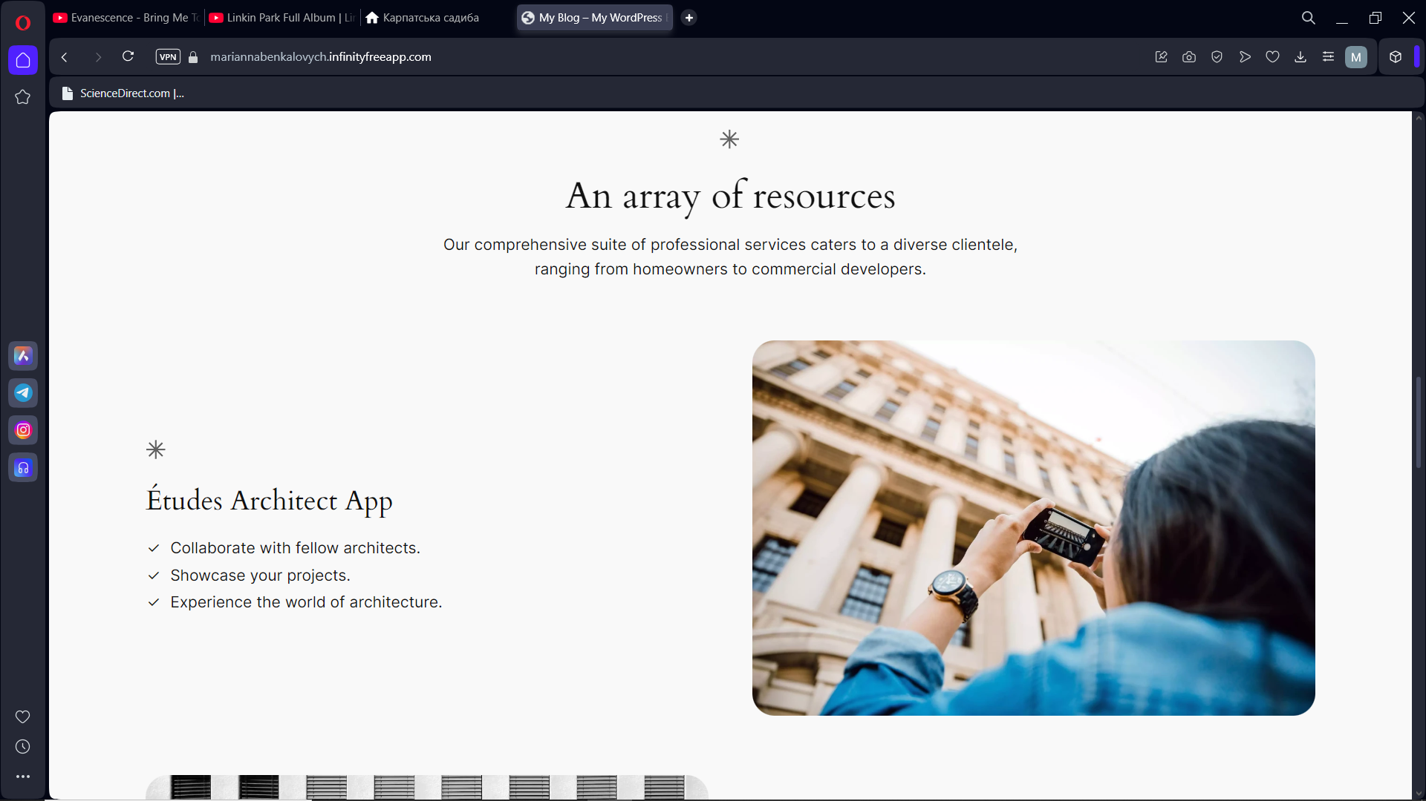

Рис. 6

Наступні поля, які нас цікавлять Admin Account. Це дані, які необхідно запам’ятатти, щоб потім зайти на вордпрес для редашування сторінки.

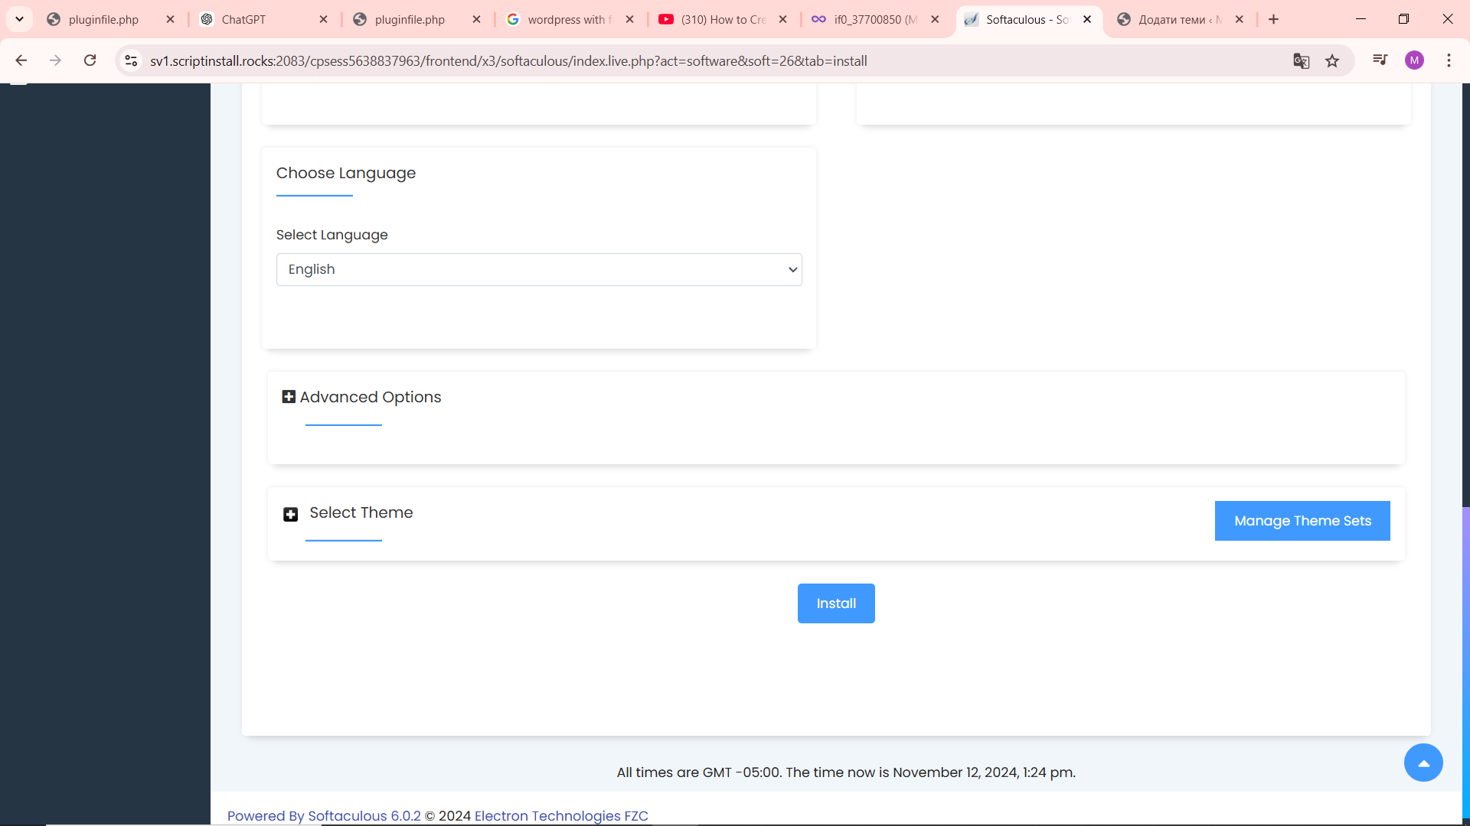

Рис. 7 Вікно для заповнення перед встановленням WordPress

У цьому вікні вибираємо бажану мову інтерфейсу WP і нажимаємо Install.

Копіюємо наш домен та вставляємо в пошукову стрічку будь-якого браузера.

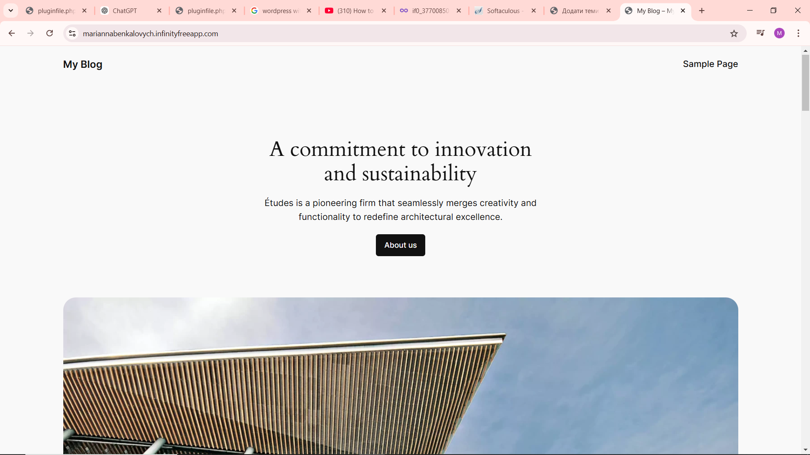

Рис. 8 Сторінка з підключеним WP.

Як бачимо WP встановив по замовчуванню тему сторінки. Перейдемо в режим admin для редагування нашої сторінки. Для цього вводимо в пошукову стрічку після url сторінки “/wp-admin”.

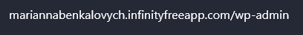

Рис. 9

Нас зустрічає вікно, де вводимо наші дані з полів Admin Account.

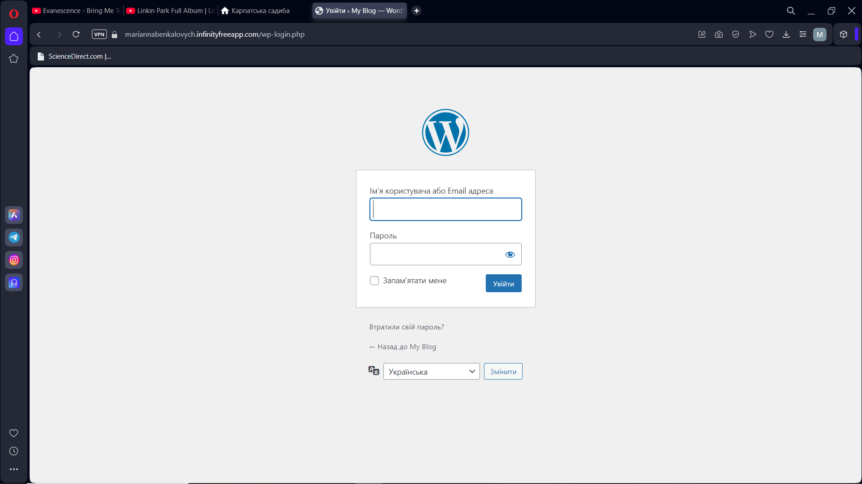

Рис. 10

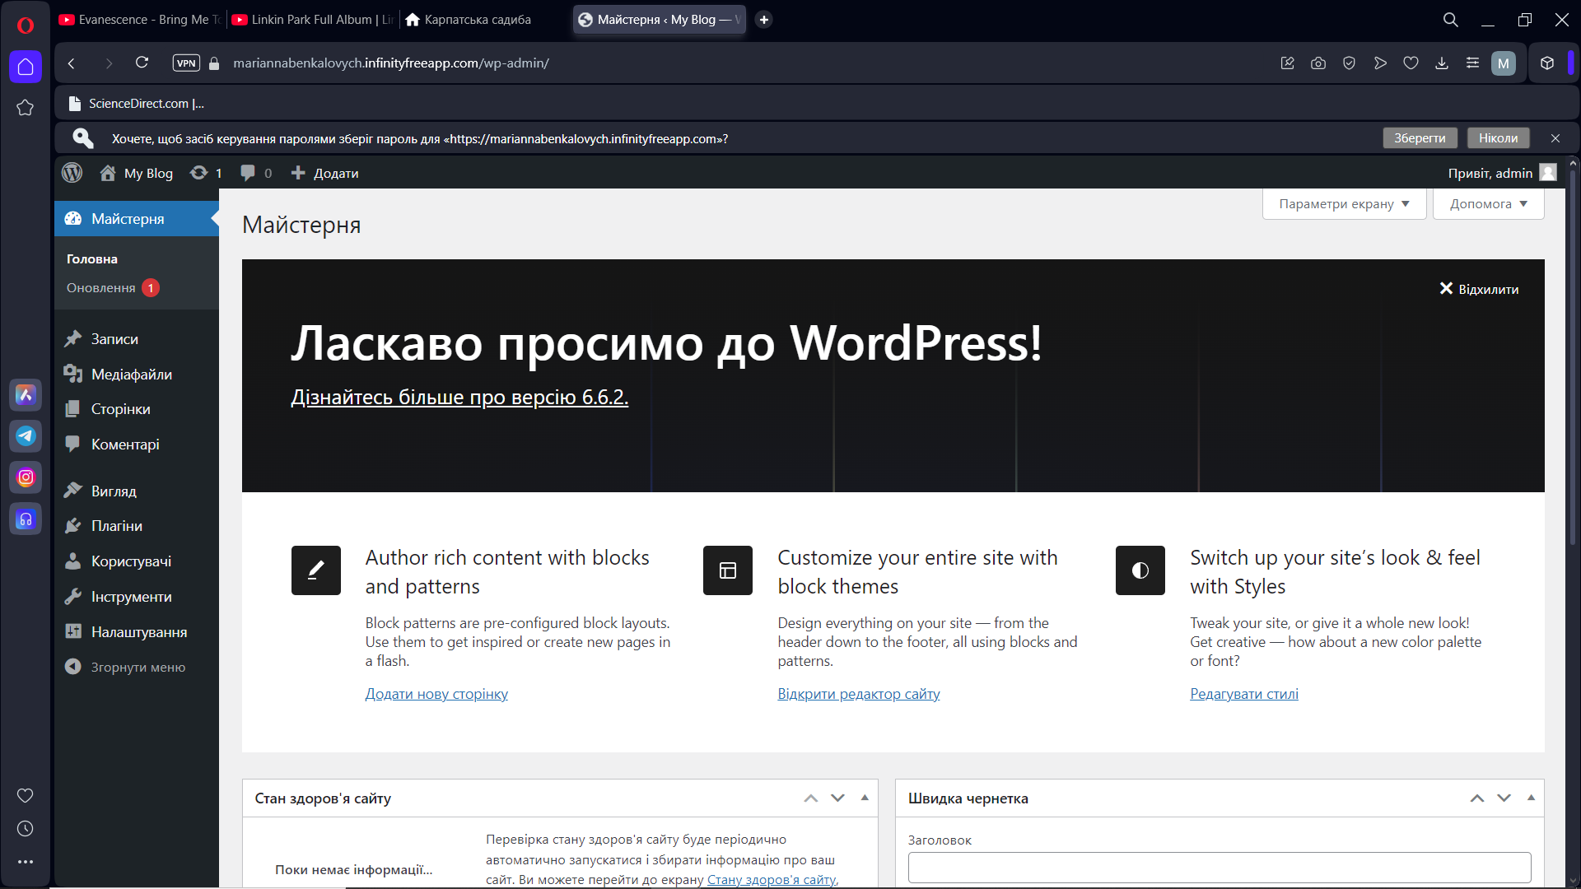

Рис. 11 Панель WP

1. Змінимо тему

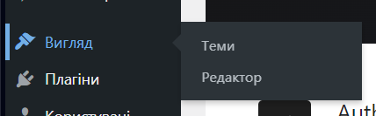

Рис. 12

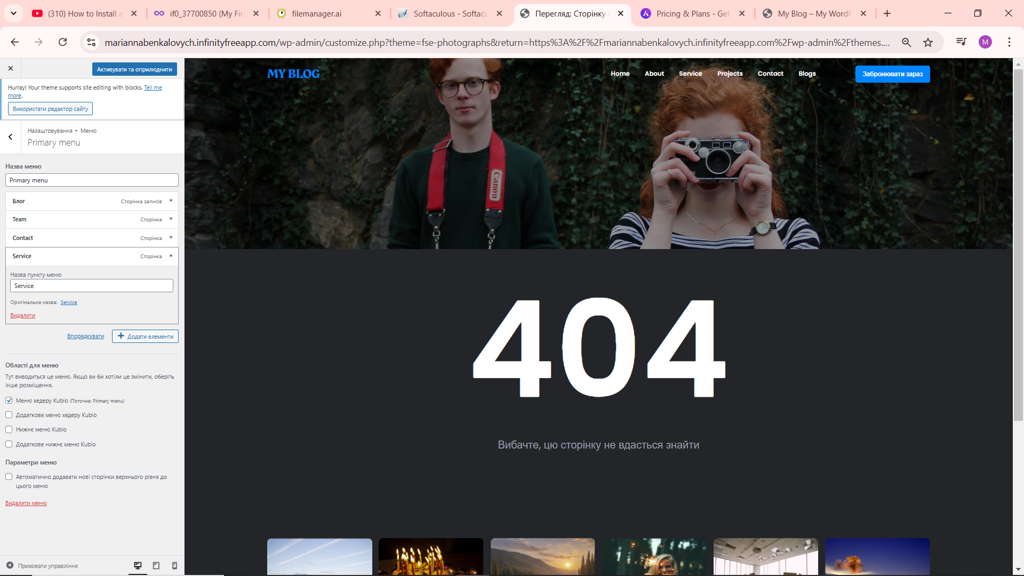

Рис. 13 Налаштування обраної теми

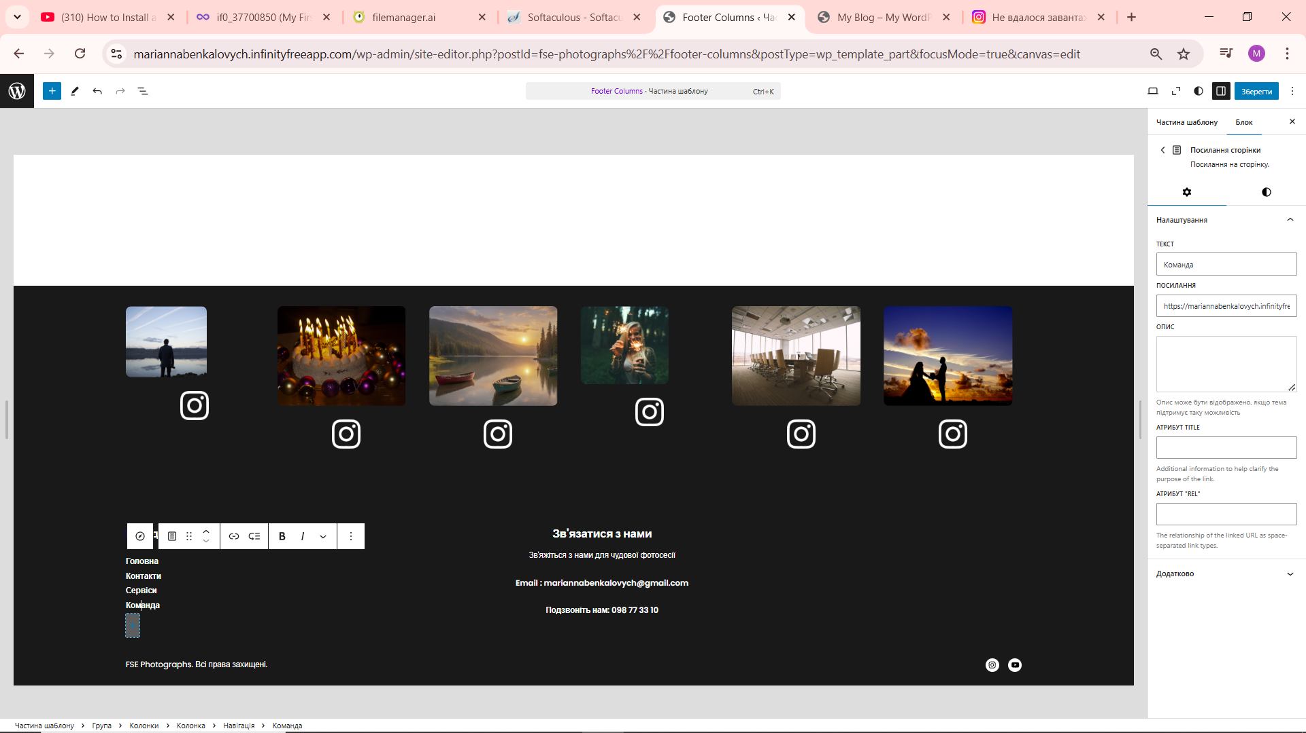

Рис. 14 Налаштування футера

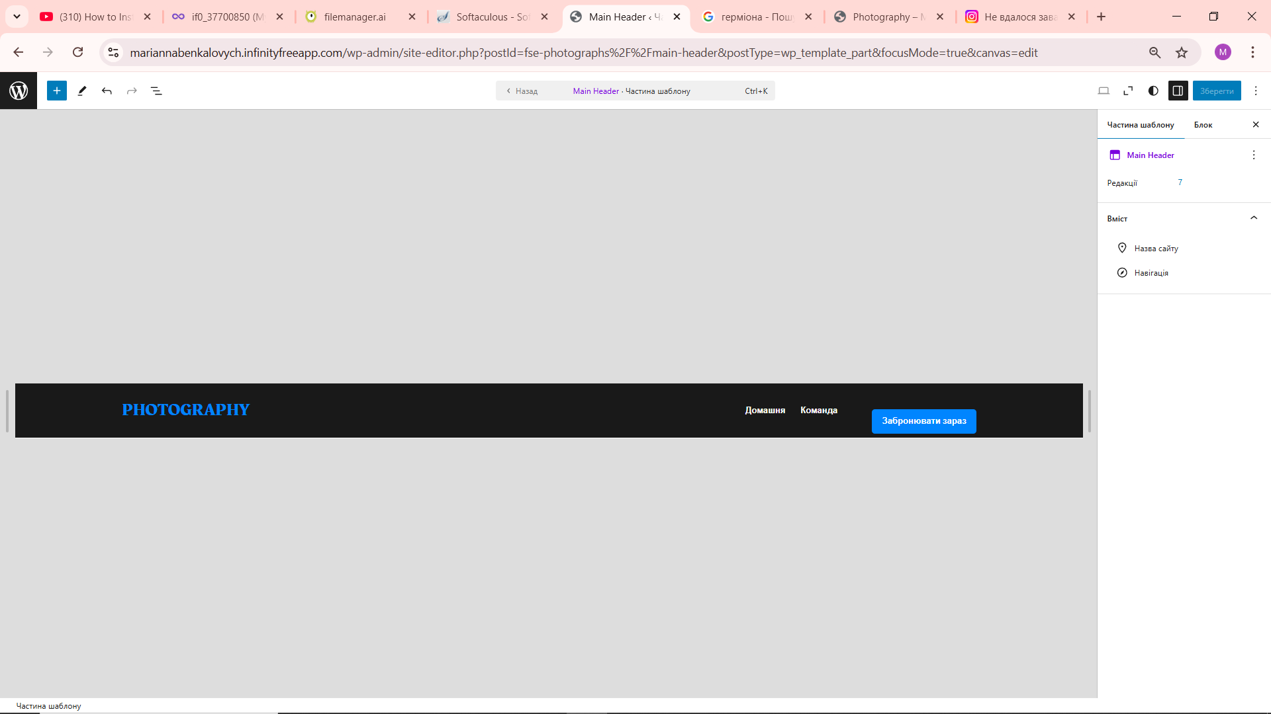

Рис. 15 Налаштування хедера

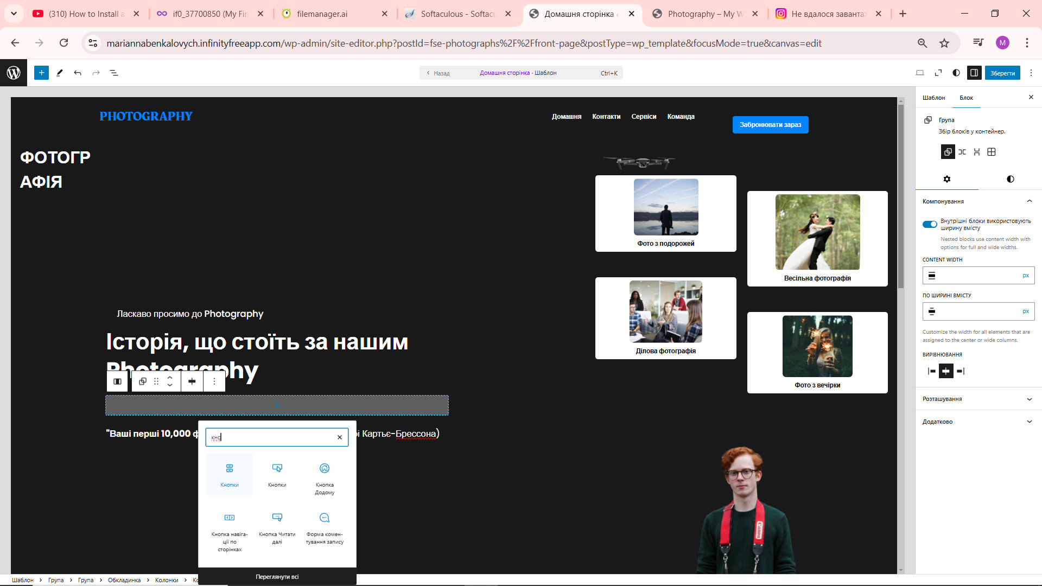

Рис. 16 Додавання кнопки

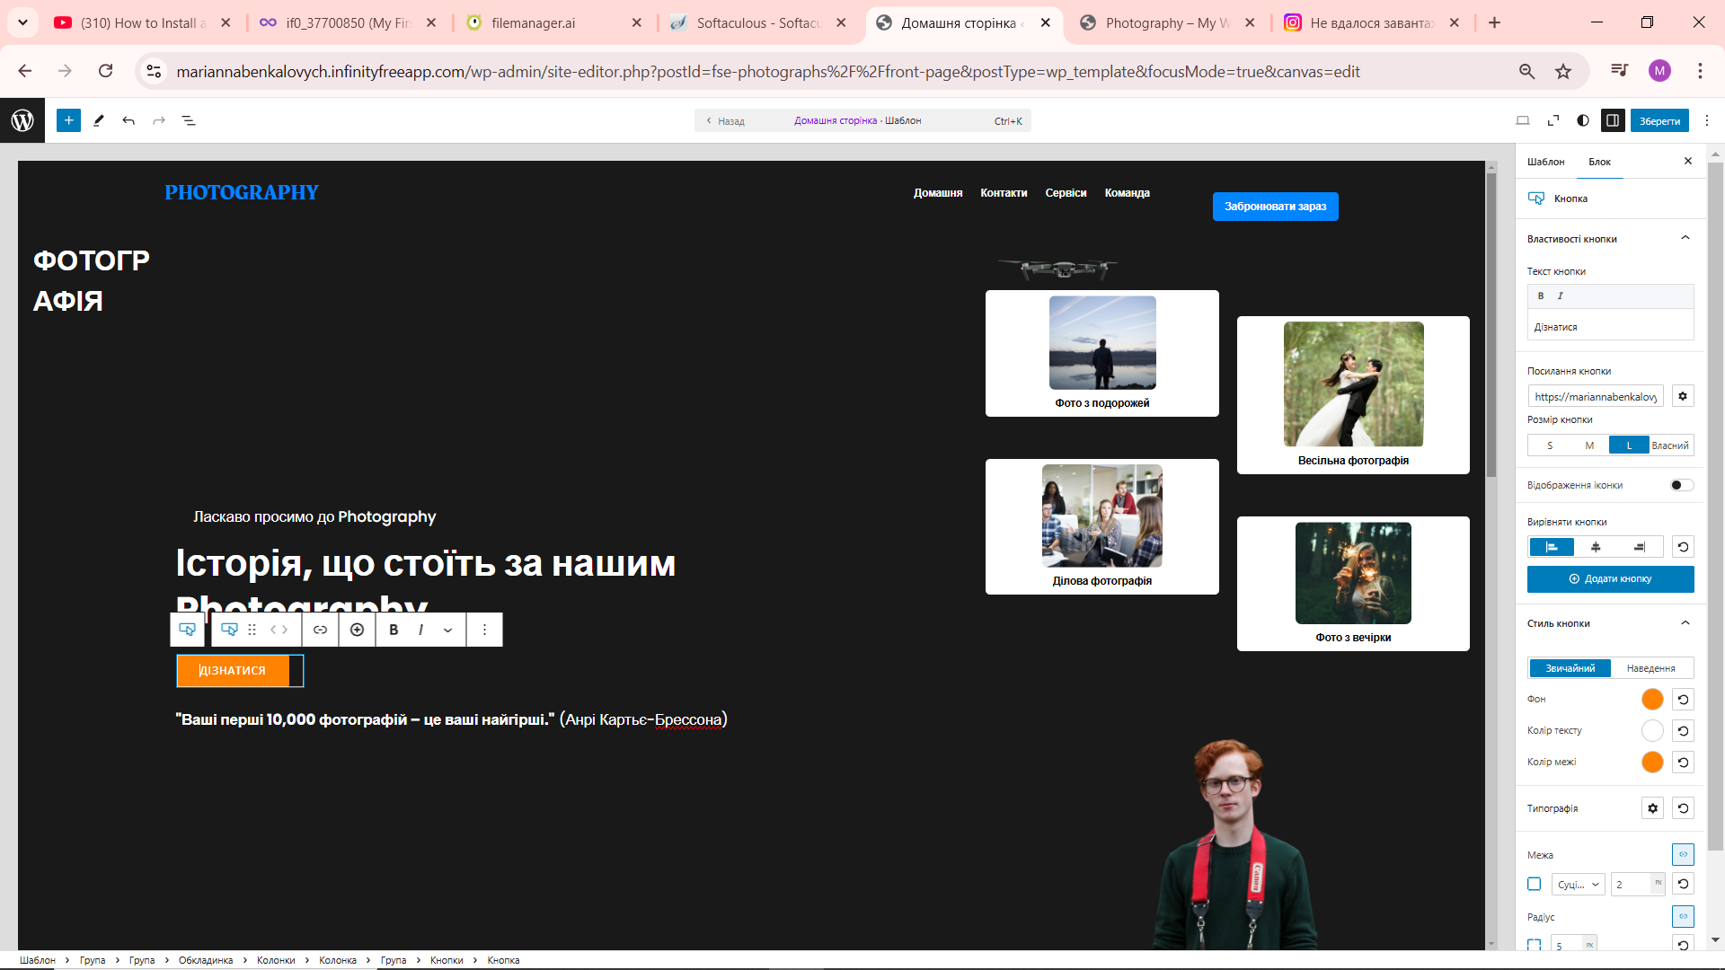

Рис. 17 Налаштована кнопка

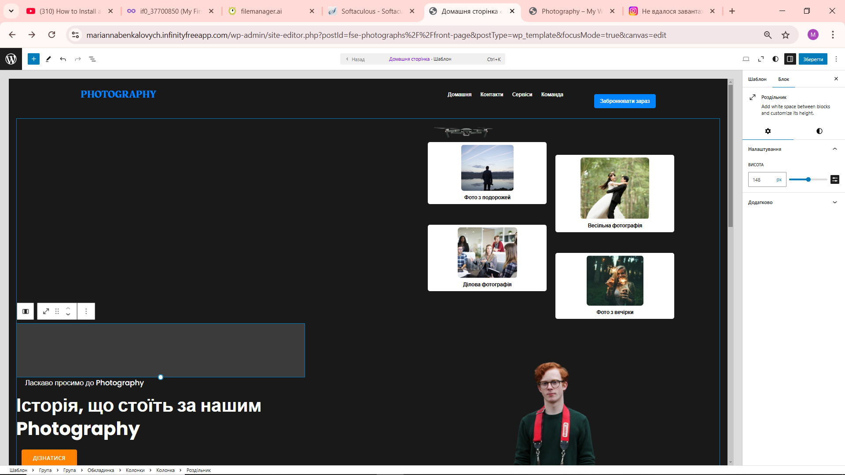

Рис. 18 Додаємо роздільник

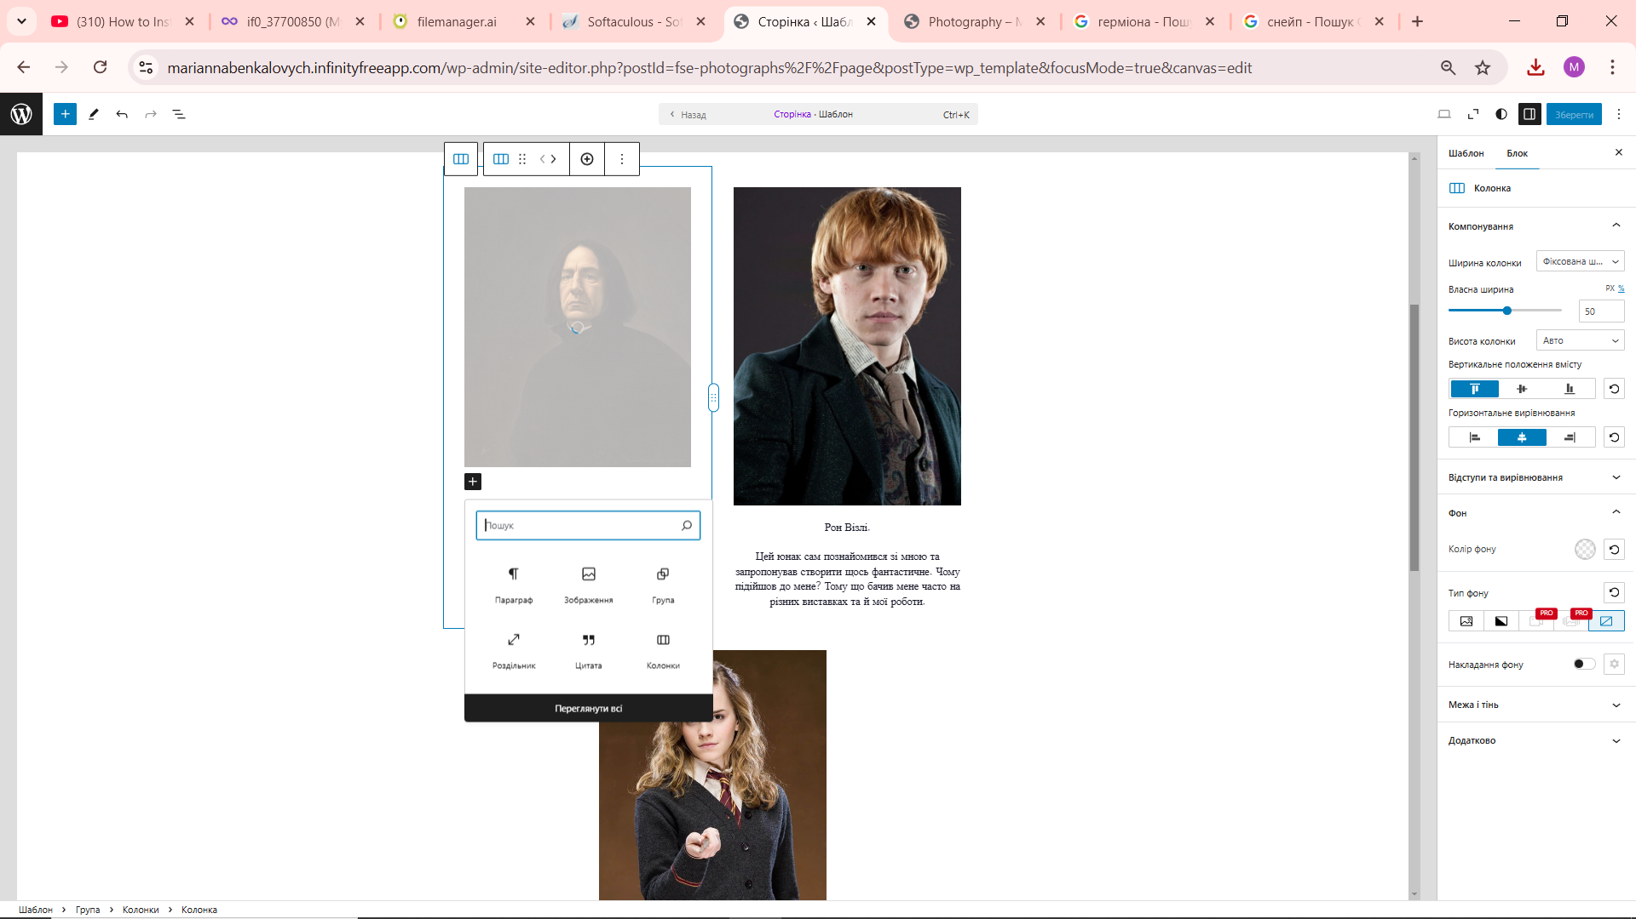

Рис. 19 Оперуємо з різними блоками

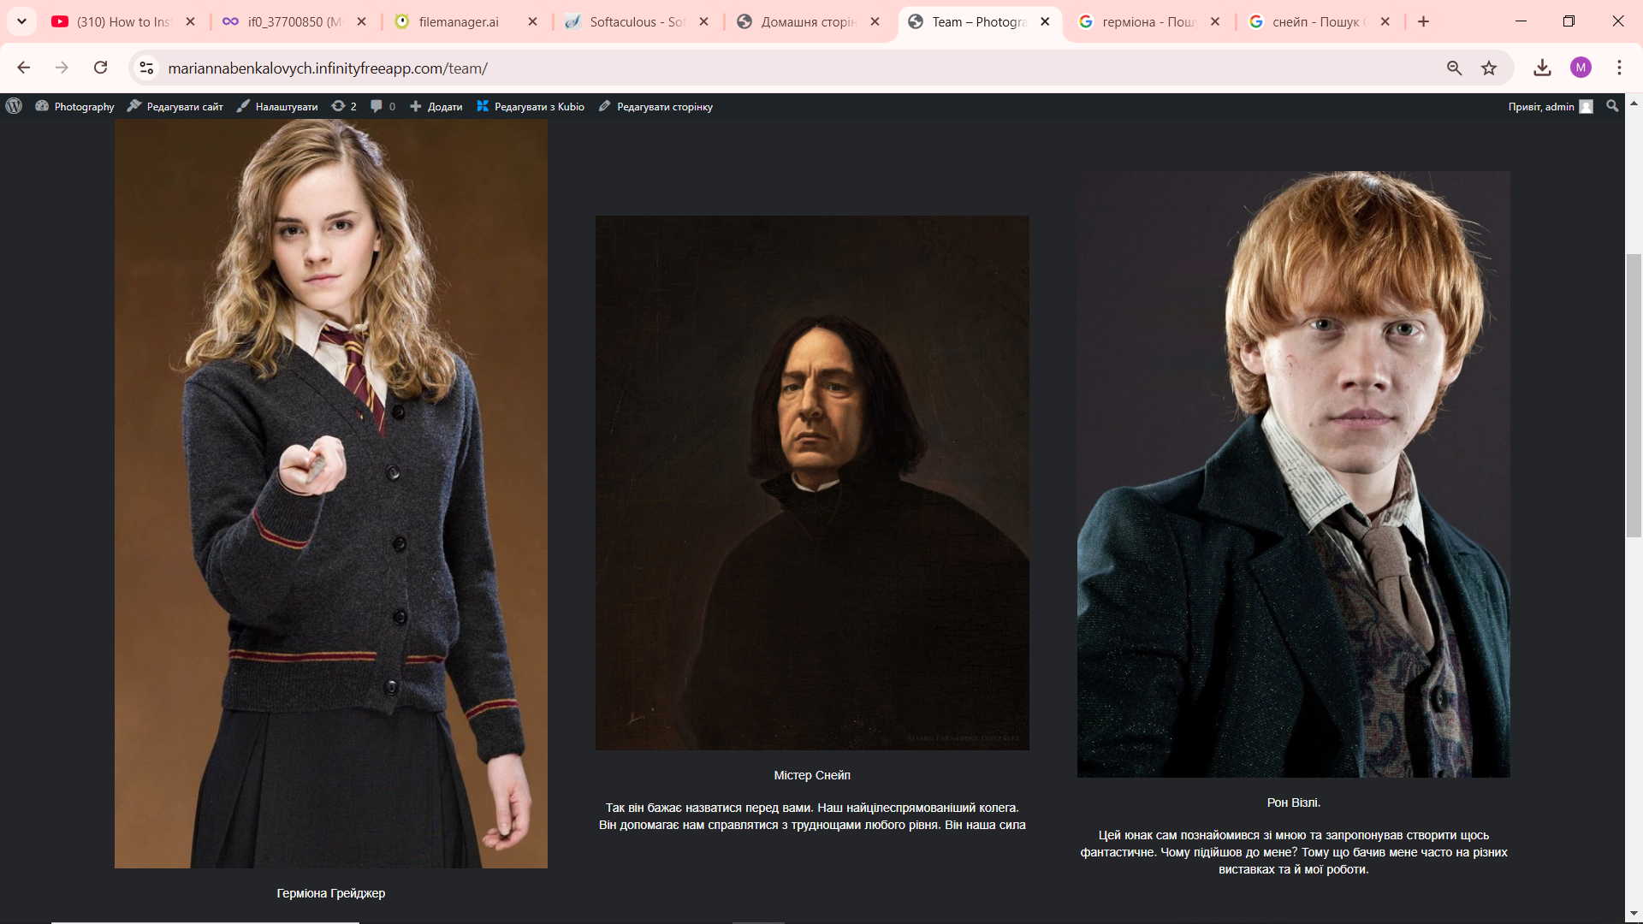

Рис. 20 Результат

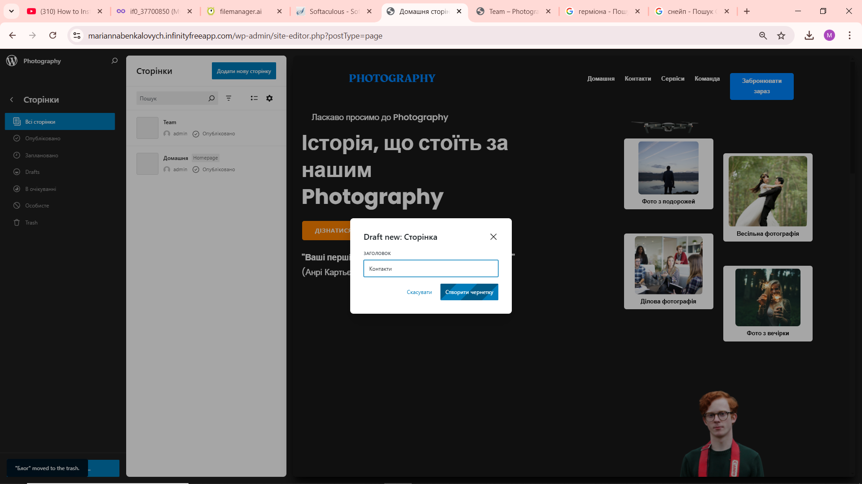

Рис. 21 Додаємо нову сторінку

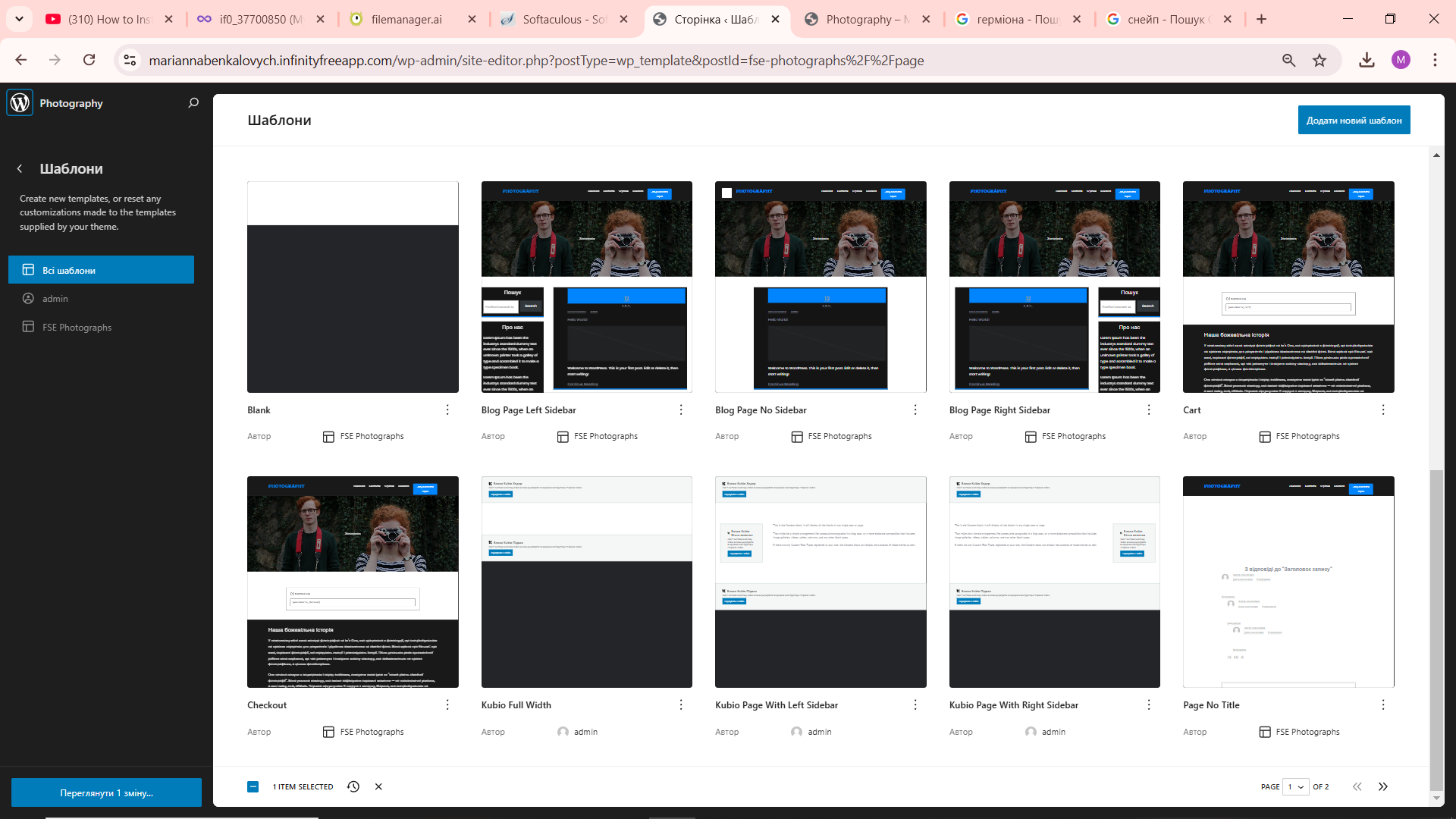

Рис. 22 Вибираємо шаблон

Висновок:

В цій лабораторній роботі я навчилася створювати сайт на WP.